Seção
Deixar uma quebra de parágrafo antes do título)
Título em Português: subtítulo (se houver) (Aptos Narrow, Negrito, Tamanho 12, até 15 palavras)

Autor 1*, Autor 2** e Autor 3***

Resumo
Texto do resumo em português. Copie este arquivo (TemplateRevistaEducaçãoEmancipação) para sua pasta de trabalho e abra-o diretamente de lá. Salve-o utilizando o padrão <nome do seu artigo_seu nome_ano>. Esta é uma sugestão, mas ajudará a identificar seu trabalho. Este documento exemplifica como deverão ser digitados os artigos para publicação na Revista Educação e Emancipação. (Fonte Aptos Narrow, tamanho 10, justificado. Espaçamento simples)
Palavras-chave: experiência; existência; Freire. (Conforme NBR 6028, grafadas com as iniciais em letra minúscula, com exceção dos substantivos próprios e nomes científicos; separadas entre si por ponto e vírgula e finalizadas por ponto. (Fonte Aptos Narrow, tamanho 10, justificado. Espaçamento simples)

Título em Inglês: subtítulo (se houver) (Tamanho 12)
Abstract
Text of the abstract in Portuguese. Copy this file (TemplateRevistaEducaçãoEmancipação) to your workbook and open it directly from there. Save it using the pattern <your article_name_yourname_year>. This is a suggestion, but it will help you identify your work. This document exemplifies how articles for publication in the Revista Educação e Emancipação should be typed. (Font Aptos Narrow, size 10, justified. Single spacing)
Keywords: experience; existence; Freire. (According to NBR 6028, written with initials in lowercase letters, with the exception of proper nouns and scientific names; separated by a semicolon and ending with a period. (Font Aptos Narrow, size 10, justified. Single spacing)

Título em Espanhol: subtítulo (se houver) (Tamanho 12)

Resumen
Texto del resumen en portugués. Copie este archivo (TemplateRevistaEducaçãoEmancipação) a su libro de trabajo y ábralo directamente desde allí. Guárdalo usando el patrón <tu nombre_artículo_tu nombre_año>. Esta es una sugerencia, pero te ayudará a identificar tu trabajo. Este documento ejemplifica cómo se deben mecanografiar los artículos para publicación en la Revista Educação e Emancipação. (Fuente Aptos Narrow, tamaño 10, justificada. Espacio simple)
Palabras clave: experiencia; existencia; Freire. (Según NBR 6028, escrito con iniciales en minúsculas, con excepción de nombres propios y nombres científicos; separados por punto y coma y terminados en punto. (Fuente Aptos Estrecha, tamaño 10, justificada. Espacio simple)

Introdução (APTOS NARROW, FONTE 12, NEGRITO, JUSTIFICADO)
Os artigos deverão conter entre no mínimo 15 laudas, incluindo referências, tabelas, gráficos, ilustrações e notas, quando houver. Caso existam ilustrações, estas devem ser numeradas consecutivamente, em algarismos arábicos, obedecendo à especificidade de cada um. A identificação da ilustração deverá ser acima desta, precedida de sua palavra designativa (tabela, gráficos desenho, esquema, fluxograma, fotografia, mapa, organograma, quadro, figura, imagem entre outros), seguida de seu número de ordem de ocorrência no texto, em algarismos arábicos, de travessão e do respectivo título. Após a ilustração, deve-se indicar a fonte consultada, mesmo que seja produção do próprio autor. A ilustração deve ser citada no texto e inserida o mais próximo possível do trecho a que se refere. (Aptos Narrow, fonte 12, Espaçamento 1,5 justificado, Primeira linha: 1,2 cm)

Grifos ou destaques devem ser grafados em negrito.
Temas e estilos também ajudam a manter seu documento coordenado. Quando você clica em Design e escolhe um novo tema, as imagens, gráficos e elementos gráficos SmartArt são alterados para corresponder ao novo tema. Quando você aplica estilos, os títulos são alterados para coincidir com o novo tema. (citação longa, Aptos Narrow, fonte 11. Recuo: à esquerda: 4 cm, justificado. Espaço Antes: 11,35 p)

Toda ilustração deve ser precedida por sua palavra designativa (quadro, figura, imagem, fotografia etc.), seguida de seu número de ordem, em algarismos arábicos, de travessão e do respectivo título. Após a ilustração deve ser mencionada a fonte (obrigatória, mesma que seja do próprio autor, alinhada à esquerda da figura) de onde se retirou tal informação ou imagem para ser inserida nas referências.
Figura 1 – Seção estilo
(Aptos Narrow, fonte 12, o título deve acompanhar as margens da ilustração)
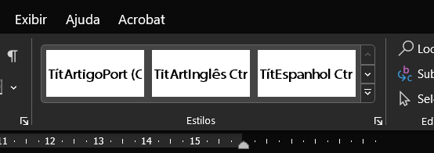
Fonte: Abbagnano (1982)
(Aptos Narrow, fonte 11, espaçamento simples, deve acompanhar as margens da ilustração)

Gráfico 1 – Divisão das despesas reais
(Aptos Narrow, fonte 12, deve acompanhar as margens da ilustração)
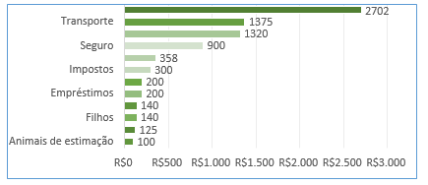
Fonte: Elaborado pelo autor
(Aptos Narrow, fonte 11, espaçamento simples, deve acompanhar as margens da ilustração)

Foto 1 – Vista sobre a Praça
(Aptos Narrow, fonte 12, o título deve acompanhar as margens da ilustração)
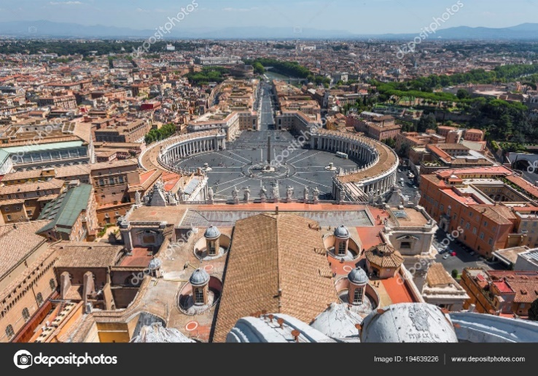
Fonte: Abbagnano (1982)
(Aptos Narrow, fonte 11, espaçamento simples, deve acompanhar as margens da ilustração)

O corpo do trabalho deverá começar com a INTRODUÇÃO, a qual deve apontar o propósito do estudo, a metodologia utilizada, se for o caso. Em seguida, deverão ser trabalhadas as demais seções que constituem o desenvolvimento do trabalho, tendo como último item CONSIDERAÇÕES FINAIS.
Tabela 1 – Lista de tarefas pendentes (Aptos Narrow, fonte 12, à esquerda)
TAREFA | PRIORIDADE | STATUS | INÍCIO | CONCLUSÃO
Primeira Coisa | Normal | Não iniciado | 03/02/2021 | 10/02/2021
Outra Coisa | Alto | Em andamento | 04/01/2021 | 08/02/2021
Outra Coisa | Baixo | Concluído | 11/01/2021 | 21/01/2021
Tarefas | Normal | Em andamento | 19/01/2021 | 24/02/2021
Fonte: Elaborado pelo autor. (Aptos Narrow, fonte 11, espaçamento 1, à esquerda)
A tabela não pode ser fechada, deixar as laterais sem a borda; as tabelas possuem um formato aberto.
Quadro 2 – Teclas de atalho (Aptos Narrow, fonte 12, deve acompanhar as margens da ilustração)
 | ESTILO | comando | NÚM
 | TextArtigo | Ctrl | 5
 | CitaçãoLonga | Ctrl+Shift | 5
 | Primária | Ctrl | 6
 | Secundária | Ctl+Shift | 6
 | LegIlustrTab | Ctrl | 7
 | Fonte | Ctl+Shift | 7
 | Referências | Ctrl | 8
Fonte: Abbagnano (1982) (Aptos Narrow, fonte 11, espaçamento 1, deve acompanhar as margens da ilustração)
Secundária (Aptos Narrow, fonte 12, à esquerda)
Os títulos das SEÇÕES PRIMÁRIAS deverão vir em versal (maiúsculas) e em negrito; os das Seções secundárias deverão estar em letras minúsculas e também em negrito; os títulos das demais Seções deverão vir em minúsculas e sem negrito. As seções não são numeradas.

Terciária (Aptos Narrow, fonte 12, à esquerda)
REFERÊNCIAS (Aptos Narrow, fonte 12, à esquerda)
Nota: A REE utiliza o sistema de chamada autor-data, Assim, ao listar as referências utilizadas mencionar o nome do(s) autor(es) por extenso, e não só abreviações.
ABBAGNANO, Nicola. Dicionário de filosofia. 2. ed. Trad. coord. e rev.: Alfredo Bosi. São Paulo: Mestre Jou, 1982. (Espaçamento entre linhas: Pelo menos 14 pt, Espaço Depois de: 5,65 pt)
BRASIL. Lei nº 9.394, de 20 de dezembro de 1996. Estabelece as diretrizes e bases da educação nacional. Diário Oficial da União: Brasília, DF, 23 dez. 1996. Disponível em: http://www.planalto.gov.br/ccivil_03/leis/l9394.htm. Acesso em: 13 abr. 2023.
BRASIL. Resolução CNE/CP nº 02, de 20 de dezembro de 2019. Define as Diretrizes Curriculares Nacionais para a Formação Inicial de Professores para a Educação Básica e institui a Base Nacional Comum para a Formação Inicial de Professores da Educação Básica (BNC-Formação). Diário Oficial da União: seção 1, Brasília, DF, p. 46-49, 15 abr. 2020. Disponível em: http://portal.mec.gov.br/docman/dezembro-2019-pdf/135951-rcp002-19/file. Acesso em: 31 jul. 2023.

EDUCAÇÃO inclusiva: o que é, benefícios e como colocar em prática. In: Blog Plurall. São Paulo, [2023?]. Disponível em: https://blog.plurall.net/posts/educacao-inclusiva-o-que-e. Acesso em: 20 nov. 2023.
HOSHINO, Camilla. Qual é o papel do ensino religioso na formação das crianças?. In: Lunetas. São Paulo, 29 nov. 2022. Disponível em: https://lunetas.com.br/ensino-religioso/. Acesso em: 14 nov. 2023.
O QUE é educação inclusiva? In: Diversa. São Paulo, c2022. Disponível em: https://diversa.org.br/educacao-inclusiva/o-que-e-educacao-inclusiva/. Acesso em: 12 nov. 2023.

Recebido em: dia/mês/20--. (Inserido pela equipe de editoração)
Aprovado em: dia/mês/20--. Inserido pela equipe de editoração

* Titulação e nome da instituição (SIGLA) em que foi obtida a titulação. Função que desempenha e Instituição a que está vinculado (SIGLA). Vínculo com grupo de pesquisa (se tiver). ORCID: https://orcid.org/0000-0000-0000-0000. Lattes: http://lattes.cnpq.br/00000000000000. E-mail: autor@mail.com.
** Titulação e nome da instituição (SIGLA) em que foi obtida a titulação. Função que desempenha e Instituição a que está vinculado (SIGLA). Vínculo com grupo de pesquisa (se tiver). ORCID: https://orcid.org/0000-0000-0000-0000. Lattes: http://lattes.cnpq.br/00000000000000. E-mail: autor@mail.com.
*** Titulação e nome da instituição (SIGLA) em que foi obtida a titulação. Função que desempenha e Instituição a que está vinculado (SIGLA). Vínculo com grupo de pesquisa (se tiver). ORCID: https://orcid.org/0000-0000-0000-0000. Lattes: http://lattes.cnpq.br/00000000000000. E-mail: autor@mail.com.

